Lista de siglas

IPTOQ: ( interpretar e produzir textos orais e escritos de interesse quantitativo)
GUI:( utilizar aplicações de interface gráfica para produção de documentos e folhas de calculo simples)
Iccr : ( instalar circuito de comando de comando resedenciais )
Cccr :( conceber circuitos de comando em residências)
ICMIE: ( instalar , comessionar e manter instalacoes eletricas resedenciais
Leds :( Light Emitting Diodes)
ip65(Ingress protection )
NBR5410 ( norma braseleira regulamentadora )

Capitulo I
1.1Introdução
Este projecto fala sobre a iluminação em áreas exteriores com uso de leds.
A iluminaco em áreas exteriores visa melhorar a visibilidade noturna em residências, melhorar a segurança contra animais pessoas indesejadas (cobras, morcegos, ladroes).
A importância desse projecto e de evitar acidentes, manter a segurança dos proprietários da residência deixar a residência mais bonita permitindo passar mais tempo nas varandas , jardins etc

1.2Justificativa do projecto
A implementação do projecto e importante porque permite auxiliar na segurança residencial, deixa as áreas externas agradáveis para lazer , sendo muito importante para afastar animais e pessoas com intenções erradas , a iluminação em áreas exteriores e pouco levado em conta mas em áreas ou zonas muito movimentadas e de extrema importância ter uma iluminação exterior , muitos dos acidentes noturnos domésticos uma grande parte e por causa de falta de iluminação em áreas externas por causa de solidos e animais noturnos como (pregos, arrames ,laminas ,cobras, escorpiões )
A iluminação com led e muito recomendada pela sua efeciencia para as áreas externas geralmente usam leds fita ou refletores com o mínimo de ip65(Ingress protection ) para áreas externas essa proteção e muito recomendada, e as leds tem mais tempo de vida útil que outras lampas de iluminação comum as leds tem entre $15000 e 50000 horas$

1.3Módulo de cobertura

Módulos genéricos |  | Módulos vocacionais
Modulo | Resultado de aprendizagem | Modulo | Resultado de aprendizagem
IPTOQ: ( interpretar e produzir textos orais e escritos de interesse quantitativo) | R2: produzir textos aplicativos tomando em cosideracao os graficos propostos | Iccr : ( instalar circuito de comando de comando resedenciais ) | R1: instalar e testar diferentes circuitos de comando em instalações residenciais
GUI:( utilizar aplicações de interface gráfica para produção de documentos e folhas de calculo simples) | R1: Produzir documentos simples e uteis tais como ,cartas memorandos , relatorios ou circulares | Cccr :( conceber circuitos de comando em residências) | R2: selecionar aparellagem e ferramentas adequadas ao trabalho da instalação de comando em instalações residenciais
 |  | ICMIE: ( instalar , comessionar e manter instalacoes eletricas resedenciais | R3: Fazer um estudo e repectiva instalação de quadros gerais de distribuição elétrica

1.4Objetivo do projecto integrado
Objetivo geral
Instalar um circuito de iluminação de áreas exteriores de lazer na Matola
Objetivo especifico
- Melhorar a segurança
- Transformar as áreas externas em locais agradáveis
- Prevenção contra acidentes

1.5Abordagem metodológica
Natureza de pesquisa
Quanto a natureza de pesquisa do projecto tem que ser aplicada porque busca resolver os problemas de iluminação em áreas externas melhorando a segurança em áreas externas deixando as áreas externas mais gratificantes
Abordagem do problema
Qualitativa : nesse trabalho usei uma abordagem qualitativa como forma de falar dos problemas envolvendo a iluminação em áreas externas como escolha de lâmpadas inapropriadas para áreas externas , uso de lâmpadas de baixa potencia ,lotação de lâmpadas em pequenas áreas exteriores , com tudo a escolha da abordagem qualitativa e a mais correcta a seguir

1.6Procedimentos técnicos
Os procedimentos técnicos usados para a realização do projecto são pesquisa de ação e pesquisa bibliográfica , usei a pesquisa de ação para resolver um problema real sobre a instalação de circuitos de iluminação em áreas .
Pesquisa biográfica : para a realização do progeto usei muitas informações de livros , regras de regulamentação de electricidade ex ( norma NBR 5410) e documentos
Capitulo II
Revisão literária
2.1 Areas exteriores
A área externa refere-se a todos os espaços que estão localizados fora da estrutura principal de um edifício, como casas, apartamentos ou estabelecimentos comerciais. Esses espaços podem incluir jardins, varandas, pátios, terraços e áreas de lazer, sendo fundamentais para a integração entre o ambiente interno e o externo. A arquitetura contemporânea tem buscado cada vez mais valorizar essas áreas, proporcionando conforto e funcionalidade aos usuários.(Adriana Consulin 2025)
A área externa refere-se a todods espaços fora da casa principal como edifícios , apatamentos etc as áreas exteriores podem ser varandas , pátios , terraços ,e áreas externas etc
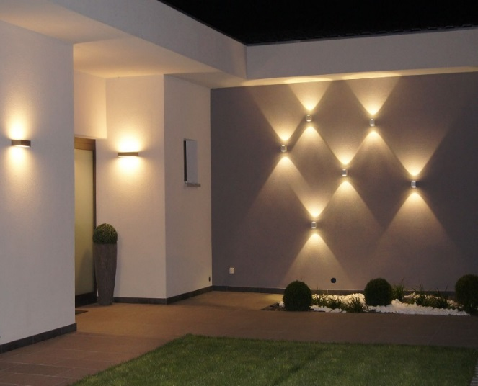
Fig1: iluminação em áreas exteriores com uso de leds
Fonte : ( Homify)

2.3Beneficios do uso de ilumicao em áreas exteriores com o uso de leds
Os benefícios na instalação de um circuito de iluminação em áreas externas são :
- Melhora a segurança contra animais e curiosos
- Aumenta a funcionalidade do espaço deixando mais agradável para usos futuros
- Melhora a visibilidade

2.4LEDs
Os LEDs, ou Diodos Emissores de Luz (Light Emitting Diodes), são dispositivos semicondutores que convertem energia elétrica diretamente em luz visível. Eles consistem em materiais semicondutores dopados, que emitem fótons quando uma corrente elétrica os atravessa. A estrutura de um LED é composta por um ânodo (terminal positivo) e um cátodo (terminal negativo), entre os quais está localizada uma junção semicondutora . (Rosana Guse 2025)
2.5Tipos de leds
Existem diversos tipos de LEDs, cada um projetado para atender a diferentes requisitos de aplicação e oferecer funcionalidades específicas.
Aqui estão alguns dos tipos mais comuns de LEDs:
LED Difuso: Estes LEDs possuem um design plano e são ideais para aplicações onde é necessária uma distribuição uniforme da luz, como em painéis de LED para iluminação arquitetônica e de interiores. (Rosana Guse 2024)

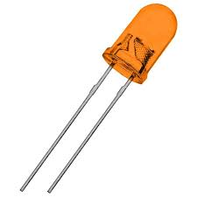
Fig2: led difuso
Fonte : (saravati)
LED de Alto Brilho: Esses LEDs são projetados para fornecer uma saída de luz intensa e são frequentemente utilizados em iluminação de ambientes, sinais luminosos e displays onde a visibilidade é crucial. (Rosana Guse 2024)
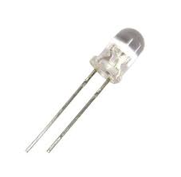
Fig3: led de alto brilho
Fonte : ( eletrodex eletrónica )

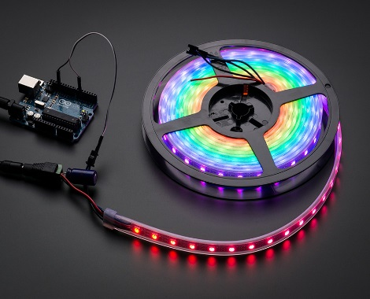
LED RGB: Os LEDs RGB (Red, Green, Blue) possuem três chips semicondutores diferentes que emitem luz nas cores vermelho, verde e azul. Eles permitem a criação de uma ampla gama de cores através da combinação dessas cores primárias. (Rosana Guse 2024)

Fig4: LEDs RGB
Fonte : ( adafruit)
LED SMD (Surface-Mount Device): Estes LEDs são montados diretamente na superfície de uma placa de circuito impresso (PCB) e são amplamente utilizados em aplicações onde o espaço é limitado, como em dispositivos eletrônicos portáteis e iluminação de fundo em telas LCD. (Rosana Guse 2024)
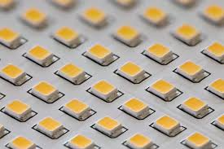
Fig5: Led SMD
Fonte : (slim)
LED de Potência: Os LEDs de potência são projetados para fornecer uma saída de luz mais elevada em comparação com os LEDs convencionais. Eles são comumente utilizados em aplicações de iluminação de alta potência, como em luminárias de rua e refletores(Rosana Guse 2024)
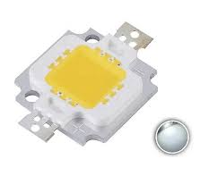
Fig6:led de potencia
Fonte : (dualshop)
LED Ultravioleta (UV): Os LEDs UV emitem luz ultravioleta e são utilizados em aplicações de cura de resinas, detecção de materiais e esterilização(Rosana Guse 2024)
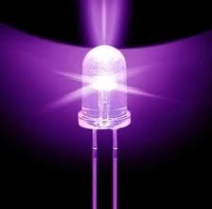\
Fig7 :LED Ultravioleta
Fonte : (amazon)
LED Infravermelho (IR): Os LEDs IR emitem luz infravermelha e são usados em aplicações de controle remoto, sistemas de vigilância por vídeo e comunicações sem fio. (Rosana Guse 2024)

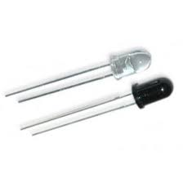
Fig 8 : led infravermelho
Fonte : ( eletrogate )

Fitas de LED: As fitas de LED consistem em uma série de LEDs montados em uma fita flexível ou rígida. Elas são usadas em uma variedade de aplicações de iluminação decorativa e funcional, como iluminação de destaque em móveis, iluminação de fundo em TVs e monitores, e iluminação de acento em arquitetura. (Rosana Guse 2024)
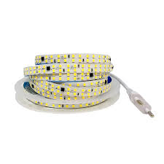
Fig9 : imagem de um led
Fonte : (green iluminação)

2.6 Princinpio de funcionamento dos leds
Os LEDs funcionam com base no fenômeno da eletroluminescência, que é a emissão de luz quando uma corrente elétrica passa por certos materiais semicondutores. Um LED é composto por camadas de materiais semicondutores com diferentes níveis de dopagem. Tipicamente, há uma camada de tipo p (positivo) e uma camada de tipo n (negativo), separadas por uma junção p-n.
Quando uma tensão é aplicada aos terminais do LED, elétrons da camada n e lacunas da camada p são injetados na região da junção. Nessa região, os elétrons se recombinam com as lacunas, liberando energia na forma de fótons de luz. A cor da luz emitida depende da energia da lacuna entre os níveis de energia dos elétrons na camada n e na camada p, que é determinada pelos materiais semicondutores utilizados. (Rosana Guse 2024)

2.7 Escolha dos leds para circuitos de iluminação em áreas externas
Para escolher leds em áreas externas depende do uso porque pode necessitar de mais proteção para áreas que quase sempre estão sujeitas a dificuldades para instalações elétricas ex: ( aguas constantes , poeira frequente etc) .
O uso de leds para circuitos de iluminação em áreas externas e mais recomendado por causa da sua flexibilidade a sua eficasia e a sua boa proteção contra situações adversas ex:
- Leds ip20- são leds adequadas para locais secos como lojas , quarto e salas de estar

- Leds 1p40- são leds que afugentam insetos e não oferece proteção contra a humidade

- Leds ip44- são adequadas para banheiros e tem uma certa protrcao contra respingos de agua

- Leds ip54 – são leds que oferecem proteção contra poeira , respingos , sendo adequadas para áreas externas

- Leds ip66- esse tipo de led e totalmente a prova de agua e de poeira e também protegido contra jatos de agua a partir de qualquer lugar

- Leds ip67-uma proteção com classificação ip67 e 100 porcento protegida contra resíduos sólidos e pode ser sobemersa até 1 metro mais num tempo limitado de 30 minutos . (mint lighting desing)

2.8 Vantagem do uso de leds para áreas externas
A tecnologia LED (Light Emitting Diode) tem se tornado a solução mais eficiente e econômica quando comparada às lâmpadas tradicionais, como as incandescentes ou fluorescentes.
Nos condomínios, onde o uso de luzes externas é constante, seja em áreas de lazer, estacionamentos ou vias de circulação, a adoção desse tipo de iluminação gera grande impacto na redução de custos.. Durabilidade e baixo custo de manutenção
Uma das principais vantagens da iluminação LED é a sua durabilidade, que pode chegar a 25 mil horas de uso, muito superior às outras tecnologias de iluminação.
Além disso, essas lâmpadas são mais resistentes a variações de temperatura e intempéries, características comuns em áreas externas, o que reduz também os custos com manutenção.
. Economia no consumo de energia
As lâmpadas LED consomem até 80% menos energia do que as incandescentes e cerca de 40% menos do que as fluorescentes. Para áreas externas de condomínios que precisam de iluminação contínua, essa economia pode ser significativa.
Sustentabilidade: LED é uma opção ecológica
As lâmpadas desse tipo não contêm substâncias tóxicas, como o mercúrio, presente em lâmpadas fluorescentes, e são totalmente recicláveis. Isso contribui para uma gestão ambiental mais sustentável dentro do condomínio.
Incorporar práticas sustentáveis, como o uso de iluminação LED, fortalece o compromisso da administraçãocom o meio ambiente e pode ser visto como um diferencial em condomínios preocupados com a sustentabilidade.
Segurança e conforto visual
A iluminação externa em condomínios não é apenas uma questão de estética, mas também de segurança. Uma área bem iluminada reduz riscos de acidentes e aumenta a sensação de segurança dos moradores.
O LED proporciona uma iluminação mais intensa e uniforme, o que melhora a visibilidade em áreas externas e, consequentemente, a segurança.
Automação da iluminação com o uso de sensores
Outra vantagem que pode ser potencializada com o uso de LEDs é a automação. Instalar sensores de movimento e temporizadores para a iluminação externa pode aumentar ainda mais a redução de custos, pois as lâmpadas só serão acionadas quando necessário.
Investimento que se paga rapidamente.
A iluminação LED nas áreas externas é uma solução que oferece redução de custos, eficiência energética, durabilidade e maior segurança. (Seu condomínio)

Capitulo III
3.1 Plano de acção
Actividades | Responsável | Prazo | Recursos necessários | Indicadores de sucesso
Analise de requesitos | Engenheiro Leonardo Manjate | 1 semana | Equipa tecnica | Cheklist
Selececcao de componentes | Engenheiro Leonardo Manjate | 4 dias | Procura de bons fornecedores | Lista de materiais
Elaboração do projecto | Engenheiro Leonardo Manjate | 2 semanas | Recursos financeiros e tecnológicos | Analise e aprovação do projecto
Montagem e instalação do projecto eletrico | Engenheiro Leonardo Manjate | 3 semanas | Ferramentas e materiais | Instalação do projecto elétrico
Teste e ajuste | Engenheiro Leonardo Manjate | 2 dias | Multímetro | Teste e efeciencia do projecto no prazo
Capacitação da equipa operacional | Engenheiro Leonardo Manjate | 2 semana | Recursos didáticos e instrutores qualificados | Equipa capacitada
Entrega do projecto | Engenheiro Leonardo Manjate | 1 semanas | Relatórios | Projecto entregue

3.2 Cronograma
Semana | Actividades
1 | Analise de requesitos
2 | Selececcao de componentes
3 | Elaboração do projecto
4 | Montagem e instalação do projecto eletrico
5 | Teste e ajuste
6 | Capacitação da equipa operacional
7 | Entrega do projecto

Capitulo IV
4.1 Proposta de solução do problema
A implementação da iluminação em áreas externas vai permiter maior visibilidade noturna , segurança contra situações adversas , para maior proteção .
Semana | Actividades
1 | Analise de requesitos
2 | Selececcao de componentes
3 | Elaboração do projecto
4 | Montagem e instalação do projecto eletrico
5 | Teste e ajuste
6 | Capacitação da equipa operacional
7 | Entrega do projecto

4.2 Recursos humanos
A implementação e a montagem de circuitos de iluminação requer uma equipa qualificada para instalação e escolha dos materiais
Técnico de instalação: tecnico especializado na montage de leds para areas externas
Treinamento : e importante que os proprietários tenham um conhecimento básico de uso e de resulucao de alguns problemas

4.3 Recursos financeiros
Para a implementação do projecto de iluminação e necessário um investimento para arcar com os custos da mao de obra e equipamentos usados

4.4 Lista de material necessário
material | Preço por unidade (MT) | Quantidade | Total
Refletores ip65 | 1315 | 1 | 1315 MT
Fonte de led | 122 | 1 | 122 MT
Condutores | 72 | 210 | 5216 MT
Disjuntor 10 A | 600 | 1 | 600 MT
Interruptor | 101 | 1 | 101 MT
Caixa de derivação | 25 | 4 | 100 MT
Valor total | 2235 | 218 | 7454

4.5 Ferramentas e equipqmento de proteção
material | Preço por unidade (MT) | Quantidade | Total
Botas | 1689 | 2 | 3378
Chave de estrala | 75 | 2 | 150
Luvas | 150 | 2 | 300
Multimetro | 1795 | 1 | 1795
Alicate universal | 165 | 2 | 330
Estilete | 80 | 2 | 160
Parafusos | 95 | 1 | 95
Capacete | 100 | 2 | 200
Total | 4149 | 14 | 6,400

Demensionamento

4.6 Carga de iluminação

compartimento | Dimensões | Potencia | Va
Área externa | 5m x 8m = 40m | 40m= 6 + 4 + 4 + 4 + 4 + 4 + 4 + 4 + 4 + 2  | | | | | | | | |  100VA 60VA 60VA 60VA 60VA 60VA 60VA 60VA 60VA | 580

I=$\frac{Potencia de iluminacao }{220v}$
I=$\frac{580}{220V}$
I = 2,6A
2,6A$≈$10 A

Conclusão
Este projecto tem como importacia falar dos problemas que a falta de uma boa iluminação tras vantagens e a falta e uma boa iluminação e muito desvantajosa por causa dos seus perigos etc…
Com tudo na analise desse trabalho e possível notar a importância da implementação desse tipo de circuito

Bibliografia
Cansulin, A. (2025). Areas externas. Brasil.
condominio, S. (2020). vantagens do uso de leds para areas externas . brasil.
desing, m. l. (2024). escolha dos leds para circuitos de iluminacao . Brasil .
Guse, R. (2024). LEDS. BRASIL: Maker Hero.
Guse, R. (2024). Principio de funcionamento . brasil : Maker hero.
Guse, R. (2024). Tipos de leds. BRASIL: MAKER HERO.

Anexo
4.7 Cotações
